КАЛУЖСКАЯ ОБЛАСТЬ

Муниципальный район «Малоярославецкий район»

ОТДЕЛ ОБРАЗОВАНИЯ

П Р И К А З

Г. Малоярославец

16.10.2015 г. № 134

О создании ассоциации молодых учителей
Малоярославецкого района «Педагог 21 века»

В целях закрепления молодых учителей в педагогических коллективах образовательных учреждений Малоярославецкого района и создания условий для роста профессионального мастерства, удовлетворения профессиональных и социальных запросов молодых учителей ПРИКАЗЫВАЮ:

1. Создать ассоциацию молодых учителей «Педагог XXI века».
2. Утвердить Положение об ассоциации молодых учителей Малоярославецкого района «Педагог XXI века» (приложение 1).
3. Утвердить состав совета ассоциации молодых учителей (приложение 2.
4. Контроль за выполнением настоящего приказа возложить на директора МОУ МИМЦ Н.М. Давыдову.

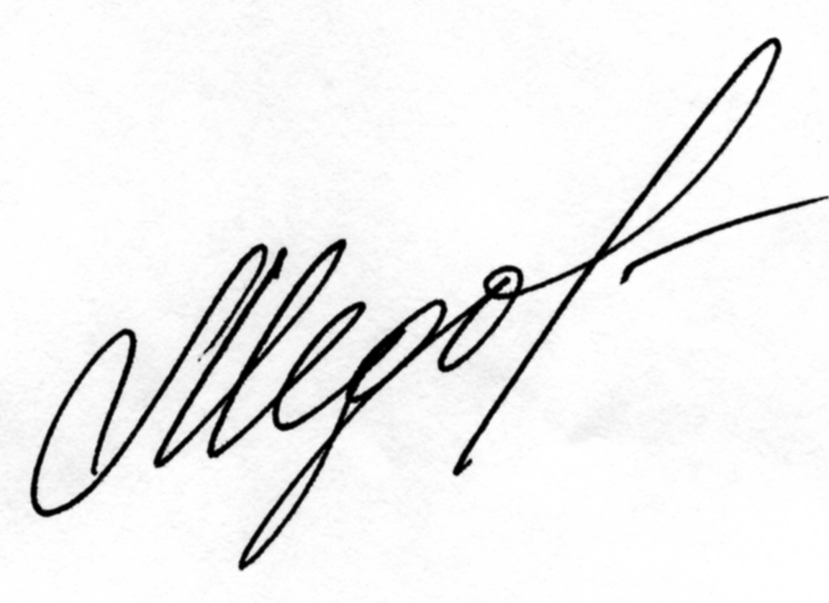

Заведующий отделом образования Ю.В. Медова

